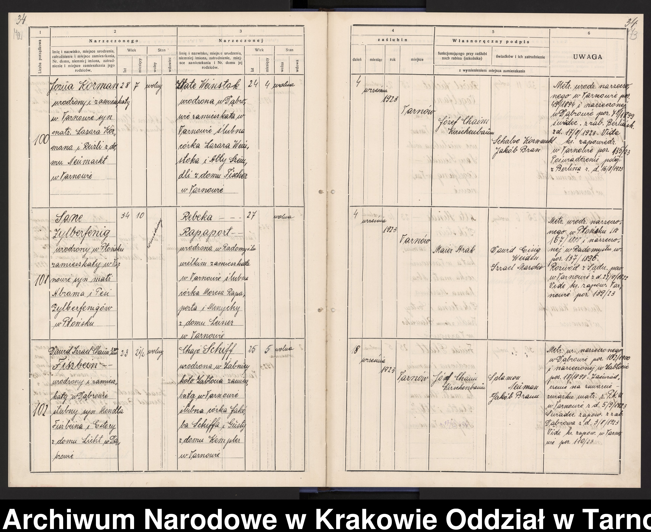

Tarnów akt małżeństwa 1923/108
„Narzeczony Sane Zylberfenig, urodzony w Płońsku, zamieszkały w Tarnowie, syn małżeństwa Abrama i Pesi Zylberfenigów w Płońsku, wiek 34 lata i 10 miesięcy, rozwiedziony
i Narzeczona Rebeka Rapaport urodzona w Radomyślu Wielkim zamieszkała w Tarnowie i ślubna córka Mosesa Rapaporta i Menychy z domu Leiner w Tarnowie
zaślubieni 4 września 1923 w Tarnowie.”
Uwagi: „metryka urodzenia narzeczonego w Płońsku 167/1888 i narzeczonej w Radomyślu w poz.137/1896.
Rozwód z sądu powiatowego w Tarnowie z dnia 22/09/1922,
Vide księgi zapowiedzi w Tarnowie poz. 139/23”

Tarnów Marriage Certificate 1923/108
"„Fiance Sane Zylberfenig, born in Plonsk, residing in Tarnów, son of Abram and Pesia Zylberfenig of Plonsk, age 34 years and 10 months, divorced
and Fiance Rebecca Rapaport, born in Radomyśl Wielki, residing in Tarnów, and legitimate daughter of Moses Rapaport and Menycha née Leiner of Tarnów
married on September 4, 1923, in Tarnów.”
Notes: „Birth certificate for fiancé in Plonsk, item 167/1888, and for fiancée in Radomyśl, item 137/1896.
Divorce issued by the district court in Tarnów on September 22, 1922,
See the register of marriage banns in Tarnów, item 139/23."

